Рисование в нетрадиционной технике «Морозные узоры» в старшей (разновозрастной) группе
Цель: формирование эстетического восприятия природы и ее изображений нетрадиционными художественными техниками
Задачи:
- учить детей рисовать восковой свечой и гуашью, знакомить с навыками работы в смешанной технике;
- закреплять приемы закрашивания больших поверхностей (всего листа бумаги);
- формировать представление о белом цвете, умение располагать узор на всем листе бумаги;
- обобщать и систематизировать знания о зиме, уточнить ее признаки;
- развивать мелкую моторику, зрительное восприятие, внимание, память;
- воспитывать умение работать в коллективе.
Материал: альбомный лист, кусочек свечи, акварель, восковые мелки, баночки с водой, кисти №4, клей, заготовки оконных рам.
Предварительная работа: рассказ о зимних явлениях природы; наблюдение за морозными узорами на окнах; чтение рассказа К. Д. Ушинского «Проказы старухи - зимы»; беседа о художественном образе зимы.
Ход занятия:
1. Вводная часть.
Воспитатель читает стихотворение
Невидимкой, осторожно
Он является ко мне,
И рисует, как художник,
Он узоры на окне.
Это клен, а это ива,
Вот и пальма предо мной.
Как рисует он красиво
Белой краскою одной!
Я гляжу – не оторваться:
Веток линии нежны!
А художник – рад стараться,
Даже кисти не нужны.
О каком времени года говорится в стихотворении? (о зиме)
А кто зиме верный и незаменимый помощник? (Мороз)
Воспитатель показывает детям презентацию или иллюстрации с изображением морозных узоров.
Морозные узоры на оконном стекле удивительное и загадочное творение природы. Как будто художник нарисовал ледяной сад на окне с необычайными цветами, сверкающими в лучах зимнего солнца. И вам, наверное, интересно, какое чудо создало на окнах зимние узоры.
Это Мороз постарался, нарисовал веточки, снежинки, цветочки, завитушки и крючочки студеные. Ай да Мороз! Главное условие появления таких морозных узоров – это влажный воздух, капельки воды на стеклах и плавное охлаждение стекла. Сегодня мы тоже попробуем нарисовать морозные окна, только особым способом, при помощи свечи. Ну, что вы хотите посоревноваться с Морозом – художником?
2. Самостоятельная деятельность.
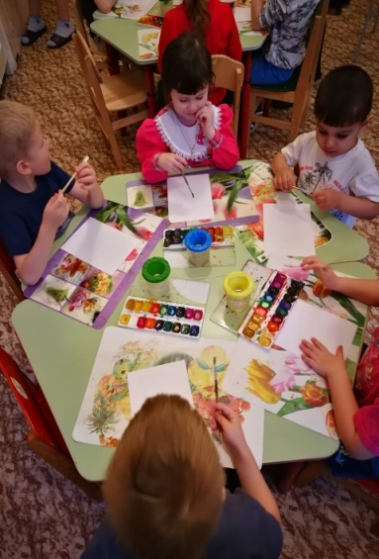
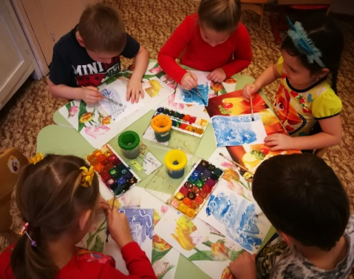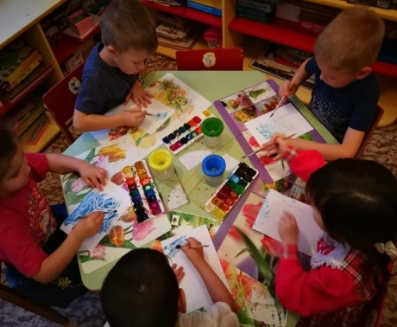
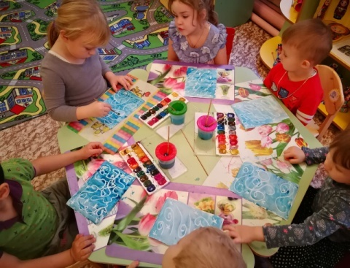
Дети приступают к работе: наносят кусочком свечи разные узоры, а потом покрывают акварельной красой голубого цвета весь лист.
Пока сохнет работа, проводим игру
Физминутка
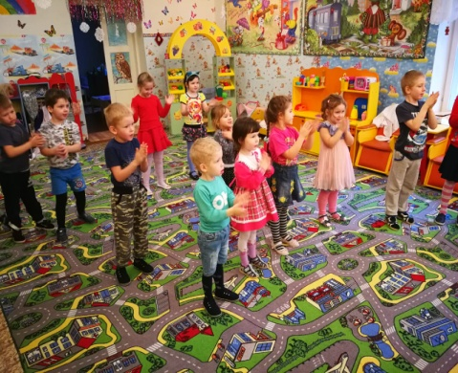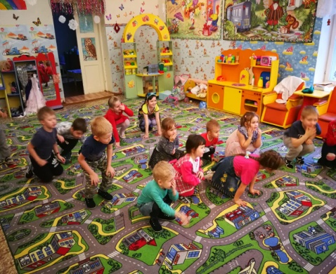
Я мороза не боюсь, (Шагаем на месте)
С ним я крепко подружусь. (Хлопаем в ладоши)
Подойдет ко мне мороз, (Присели)
Тронет руку, тронет нос (Показали руку, нос)
Значит, надо не зевать, (Хлопаем в ладоши)
Прыгать, бегать и играть. (Прыжки на месте)
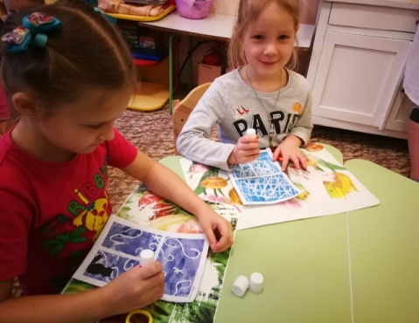
Затем приклеиваем оконные рамы
3. Итог.
- Воспитатель предлагает детям рассмотреть морозные узоры в окошках. Полюбуемся на получившиеся волшебные узоры.
Детские работы раскладываются на столе, дети объясняют, какая работа понравилась и почему, делятся своими эмоциями и впечатлениями.
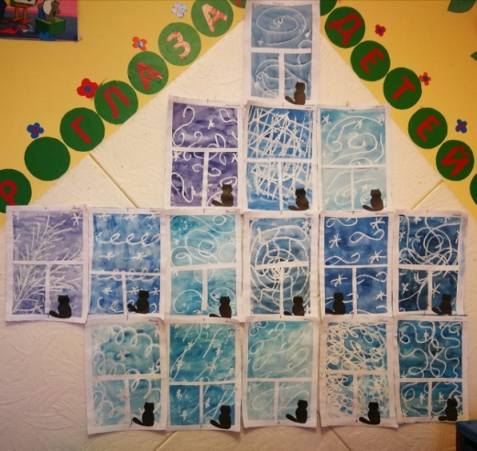
Воспитатель отмечает, что у всех получились очень красивые и разные узоры.

